

**Individual Report**

*ISV2017 – WEB DESIGN AND DEVELOPMENT*

**Student Name :** Luong Thi Phuong Loan

**Student ID :** 23070303

**Group Name :** Group 10

**Instructor :**  Dr. Pham Duc Tho

**MỤC LỤC**

1. Evaluation of product and process 3

1.1 Evaluation of Product 3

1.2 Evaluation of Process 4

2. Evaluation of team 7

2.1 Vũ Duy Anh 7

2.2 Ngô Thủy Anh 8

2.3 Hoàng Khánh Linh 8

2.4 Lâm Thị Hạnh 8

2.5 Lương Thị Phương Loan 8

3. Self-evaluation 9

3.1 My contributions 9

3.2 Reflection on my own performance 11

3.3 Lessons learnt 11

**Table of Figures**

Figure 1 - Factor comparison 8

Figure 2 - Overall Team Contribution 9

# **Evaluation of product and process**

## **Evaluation of Product**

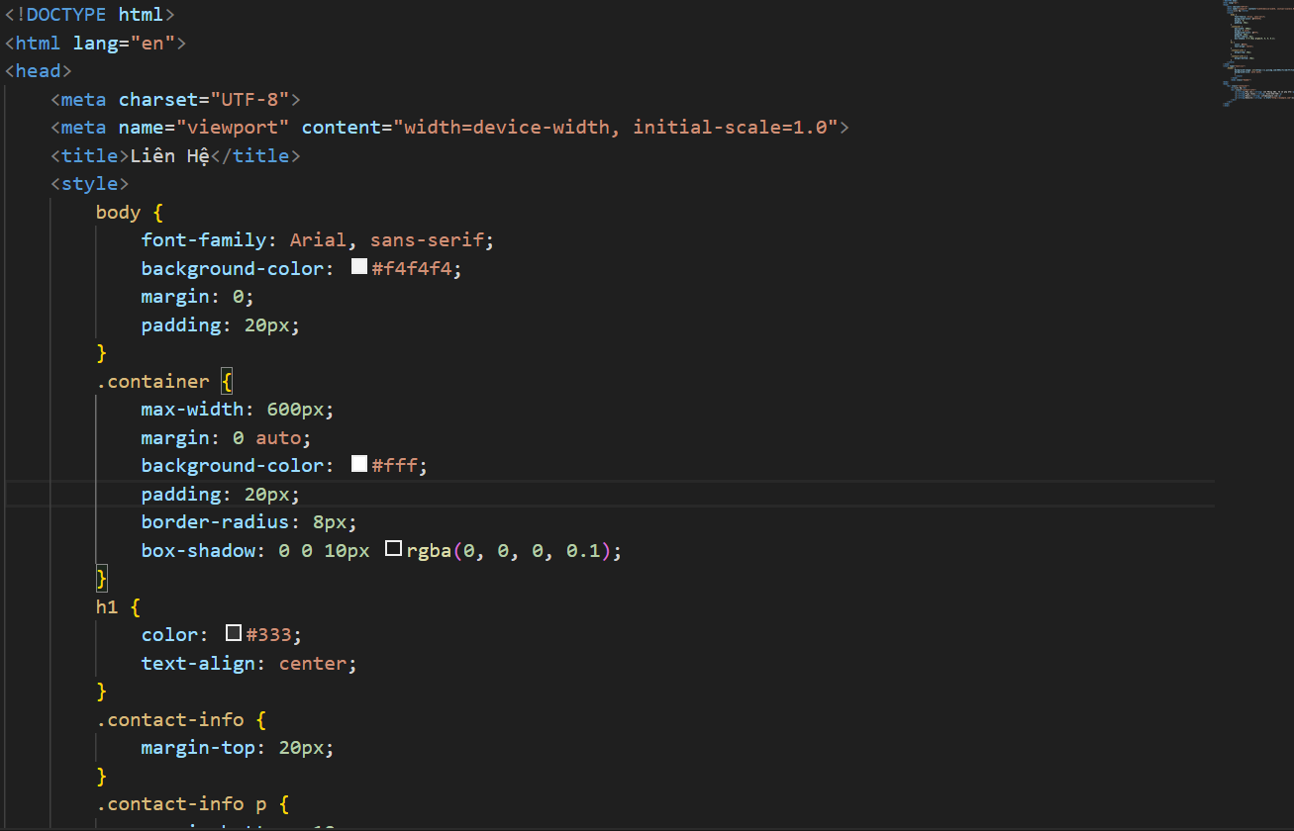

Đây là code để tạo khung và màu sắc giúp cho người dùng cảm thấy dễ nhìn và dễ hiểu.

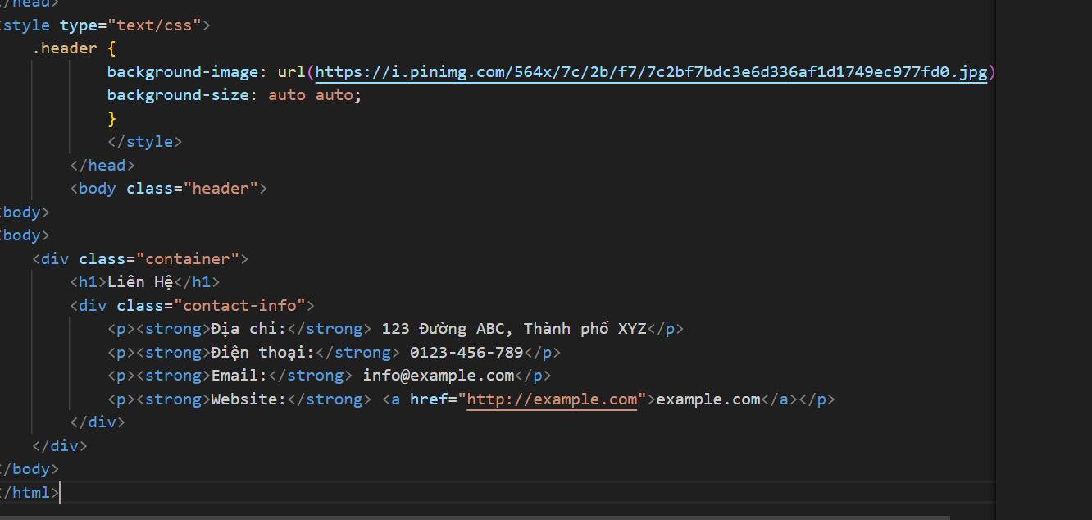

Đây là code để tạo nền cho sản phẩm và những thông tin cần có trong khung sản phẩm.

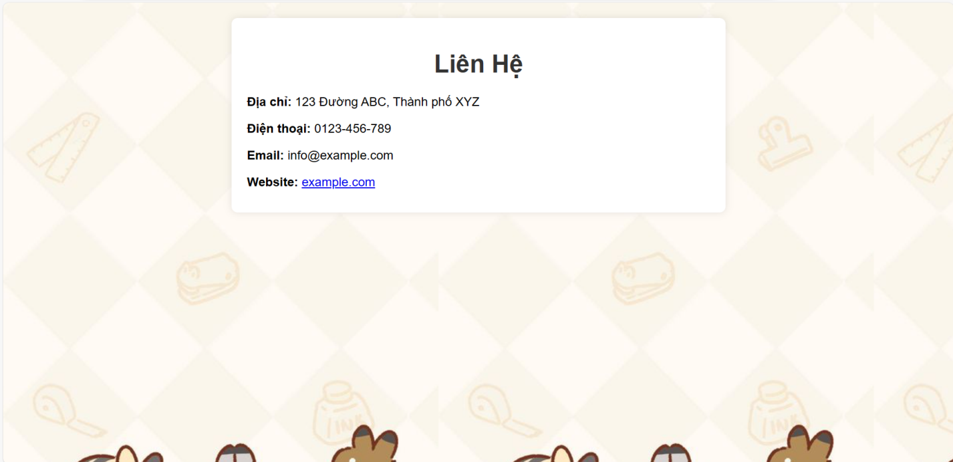

Đây là phần thông tin liên hệ là 1 phần không thể thiếu của trang web sự kiện. Nó cung cấp cho người dùng các kênh liên hệ tiện lợi. Chúng tôi luôn sẵn lòng lắng nghe và hỗ trợ cho người dùng

+ Ưu điểm của sản phẩm : Phần thông tin liên hệ cung cấp đầy đủ thông tin để người dùng có thể dễ dàng liên hệ, thuận tiện trong việc tiếp nhận thông tin cần thiết về các sự kiện. Sản phẩm cung cấp số điện thoại và địa chỉ để những người có những câu hỏi về sự kiện có thể nhận phản hồi nhanh chóng. Việc cung cấp thông tin liên hệ rõ ràng và đầy đủ tạo sự tin cậy và minh bạch cho tổ chức sự kiện, giúp người dùng cảm thấy an tâm khi tham gia các sự kiện

+Nhược điểm : Thiếu sự đa dạng và rủi ro bảo mật

+ Khắc phục : Bổ sung hệ thống bình luận, cung cấp thêm thông tin làm việc để người dùng dễ dàng liên hệ và nhận được hỗ trợ nhanh chóng, tăng cường bảo mật thông tin, cập nhật thông tin thường xuyên để đảm bảo độ chính xác.

## **Evaluation of Process**



Góp ý các bạn sửa lại để bài trở nên hoàn thiện.

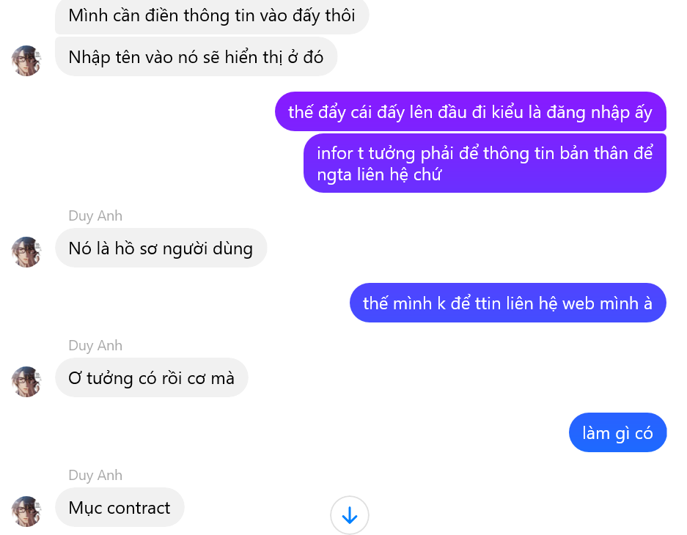

Tìm hiểu tất cả các trang mà mọi người làm để góp ý thay đổi, hỏi liền khi có thắc mắc để trang web không bị lặp và trùng nhau

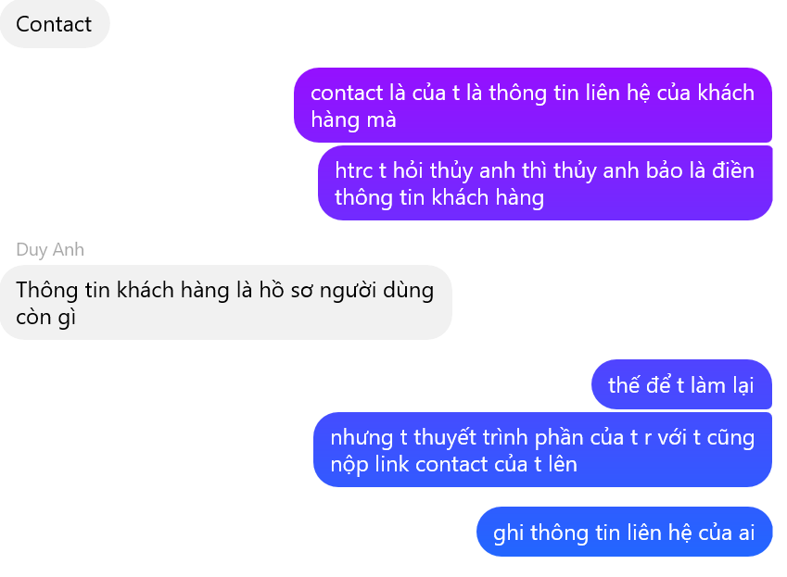

Nhận ra vấn đề sai của bản thân và nhanh chóng thay đổi .

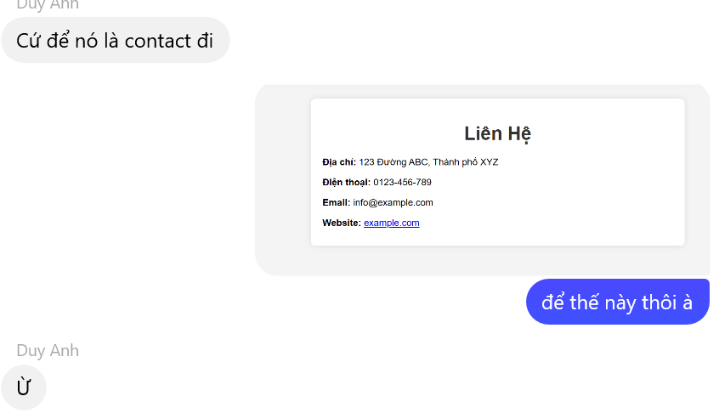

Kết quả sau khi sửa đổi và được sự đồng nhất ý kiến của mọi người.

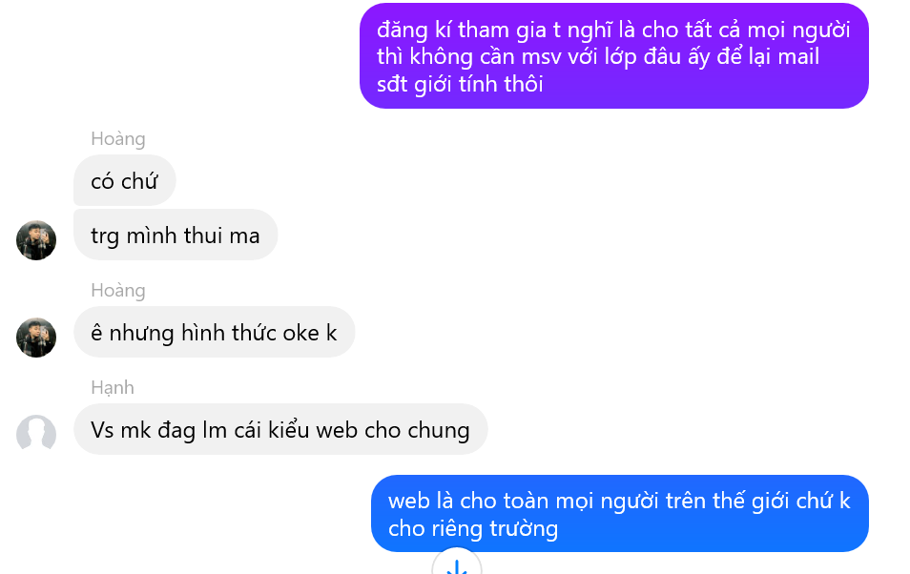

Sẵn sàng nêu ý kiến khi cảm thấy không hợp lí.

Nhận xét đánh giá quá trình làm website :

+ Ưu điểm : Nhanh chóng, mọi người luôn lắng nghe và sẵn sàng góp ý cho nhau để quá trình website trở nên đơn giản

+ Nhược điểm : chưa tìm hiểu kĩ và sâu để cho trang web trở nên hoàn thiện hơn, trang web còn hơi đơn giản.

+ Cần cải thiện : nên dành thời gian để tìm hiểu kĩ hơn, luôn trao đổi và tìm thêm những ý tưởng cho web.

# **Evaluation of team**

A weighted scoring model of the entire team (including yourself) with own choice of criteria and weighting, supported by commentary on each individual member. Model is expected to produce a range of scores for the individual members.

## **Vũ Duy Anh**

**Là người luôn giúp đỡ các bạn trong nhóm trong việc đẩy link tạo trang web giúp quá trình hoàn thiện trang web trở nên nhanh chóng. Là nhóm trưởng phân chia công việc rõ ràng tránh sự trung lặp công việc**

## **Ngô Thủy Anh**

**Hoàn thành phần việc của mình nhanh chóng dựa trên kỹ năng và sự hiểu biết của mình, tìm kiếm nền để thiết kế giao diện chung, giúp đỡ khi các bạn gặp khó khăn.**

## **Hoàng Khánh Linh**

**Luôn lắng nghe ý kiến của mọi người, chưa tìm hiểu kĩ về trang web, phần Home của bạn làm vẫn còn lệch khiến trang web hơi khó nhìn**

## **Lâm Thị Hạnh**

**Tham gia đầy đủ tích cực phối hợp làm việc nhóm hiệu quả, hoàn thiện phần việc của mình nhanh chóng**

## **Lương Thị Phương Loan**

Nhận ra sai sót của bản thân, nhanh chóng sửa đổi, luôn góp ý trong nhóm dựa trên sự hiểu biết của mình.

|  |  |  |  |  |  |
| --- | --- | --- | --- | --- | --- |
| **FACTOR** | **Vũ Duy Anh** | **Ngô Thủy Anh** | **Hoàng Khánh Linh** | **Lâm Thị Hạnh** | **Lương Thị Phương Loan** |
| Kỹ năng làm việc | 10 | 10 | 8 | 9 | 9 |
| Đóng góp ý kiến | 9 | 8 | 8 | 9 | 10 |
| Sự linh hoạt và sáng tạo | 9 | 8 | 7 | 8 | 8 |
| Hiệu quả công việc | 9 | 9 | 8 | 9 | 9 |
| Thái độ làm việc | 9 | 9 | 9 | 9 | 9 |
| Sản phẩm của cùng của mỗi người | 8 | 9 | 6 | 9 | 8 |
| **TOTAL** | **9** | **8,83** | **7,67** | **8,83** | **8,83** |

Table 1 - Factor table

|  |  |
| --- | --- |
| **PERSON** | **TOTAL** |
| Vũ Duy Anh | 9 |
| Ngô Thủy Anh | 8,83 |
| Hoàng Khánh Linh | 7,67 |
| Lâm Thị Hạnh | 8,83 |
| Lương Thị Phương Loan | 8,83 |

Table 2 - Grade of Overall Team Contribution

# **Self-evaluation**

## **My contributions**

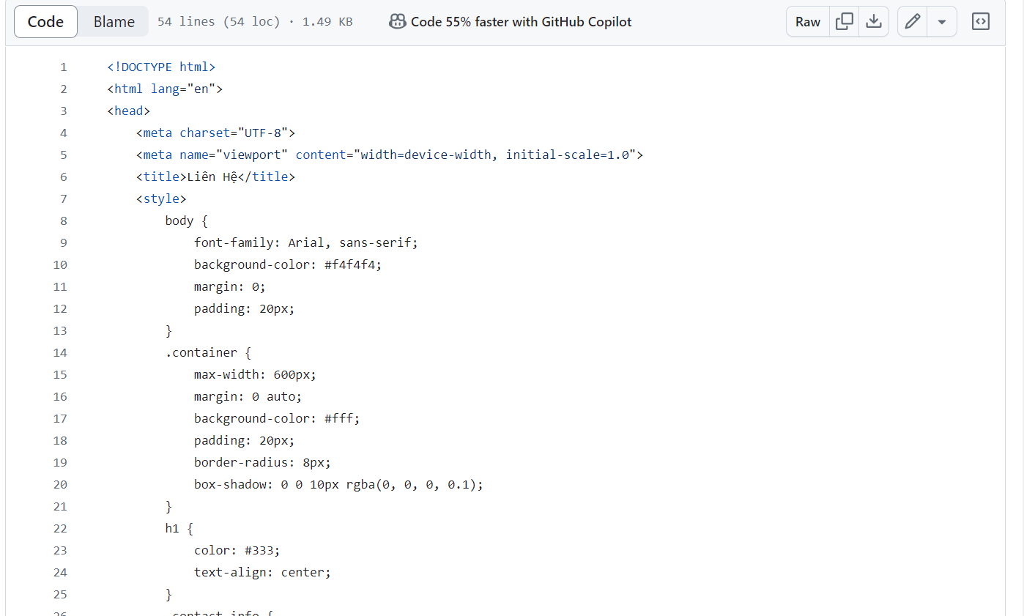

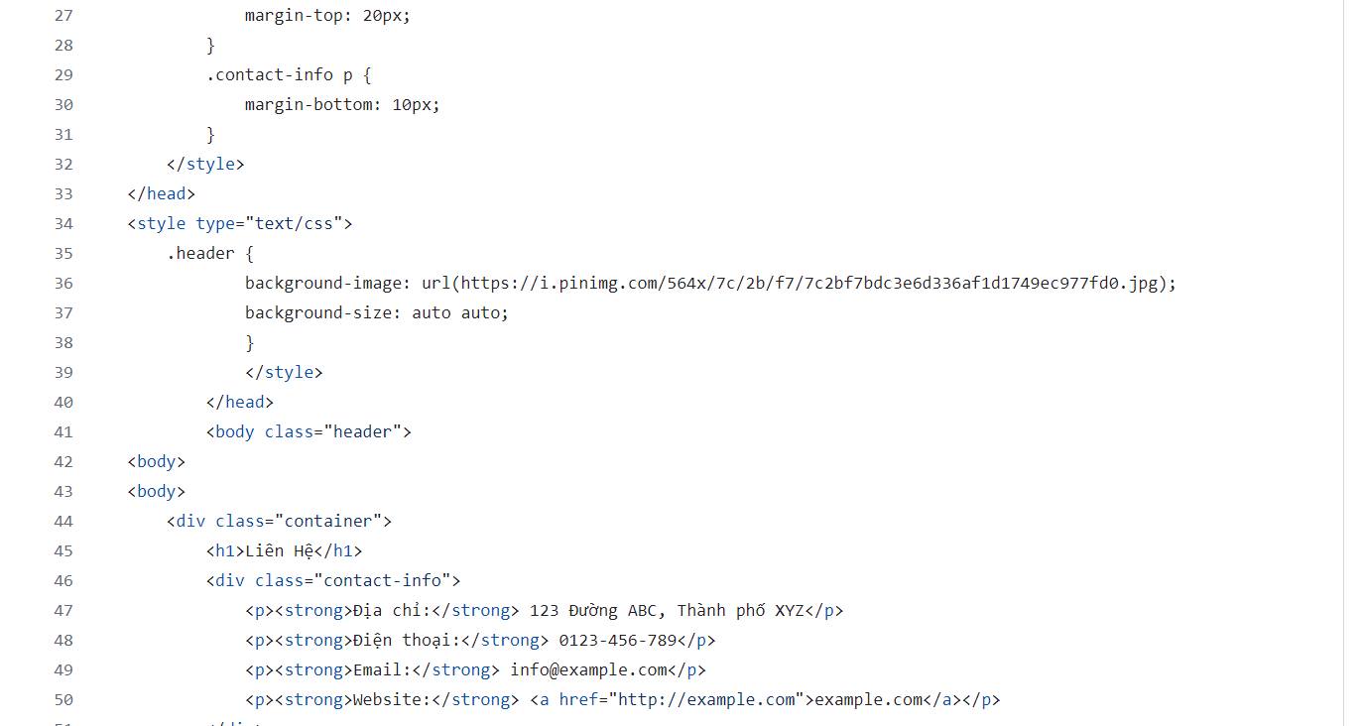

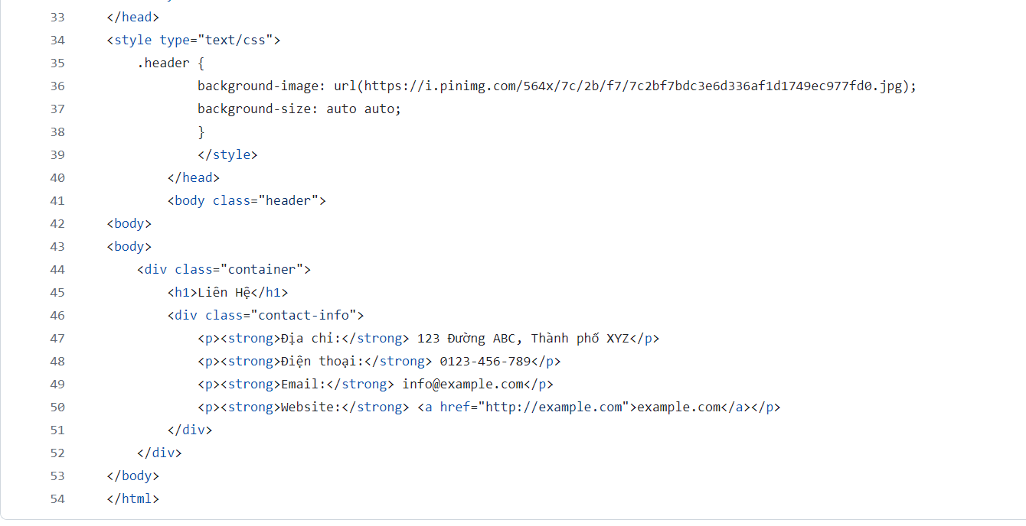

Đóng góp của bản thân : xây dựng ý kiến, tạo trang thông tin liên hệ cho web.

## **Reflection on my own performance**

+Ưu điểm : Hoàn thiện phần của mình nhanh chóng, đơn giản, dễ sử dụng, luôn lắng nghe ý kiến, tìm tòi, tham khảo thêm các tài liệu để hoàn thành phần việc.

+ Nhược điểm : Còn chưa tập trung, chưa hiểu hết được toàn bộ phần code, bị phụ thuộc vô tài liệu.

## **Lessons learnt**

+ Nắm được kĩ năng cơ bản của thiết kế.

+ Có thêm kĩ năng làm việc nhóm .

+ Thiết kế web không cần quá phức tạp.

+Cần tập trung hơn để cải thiện phần web trở nên tốt hơn.